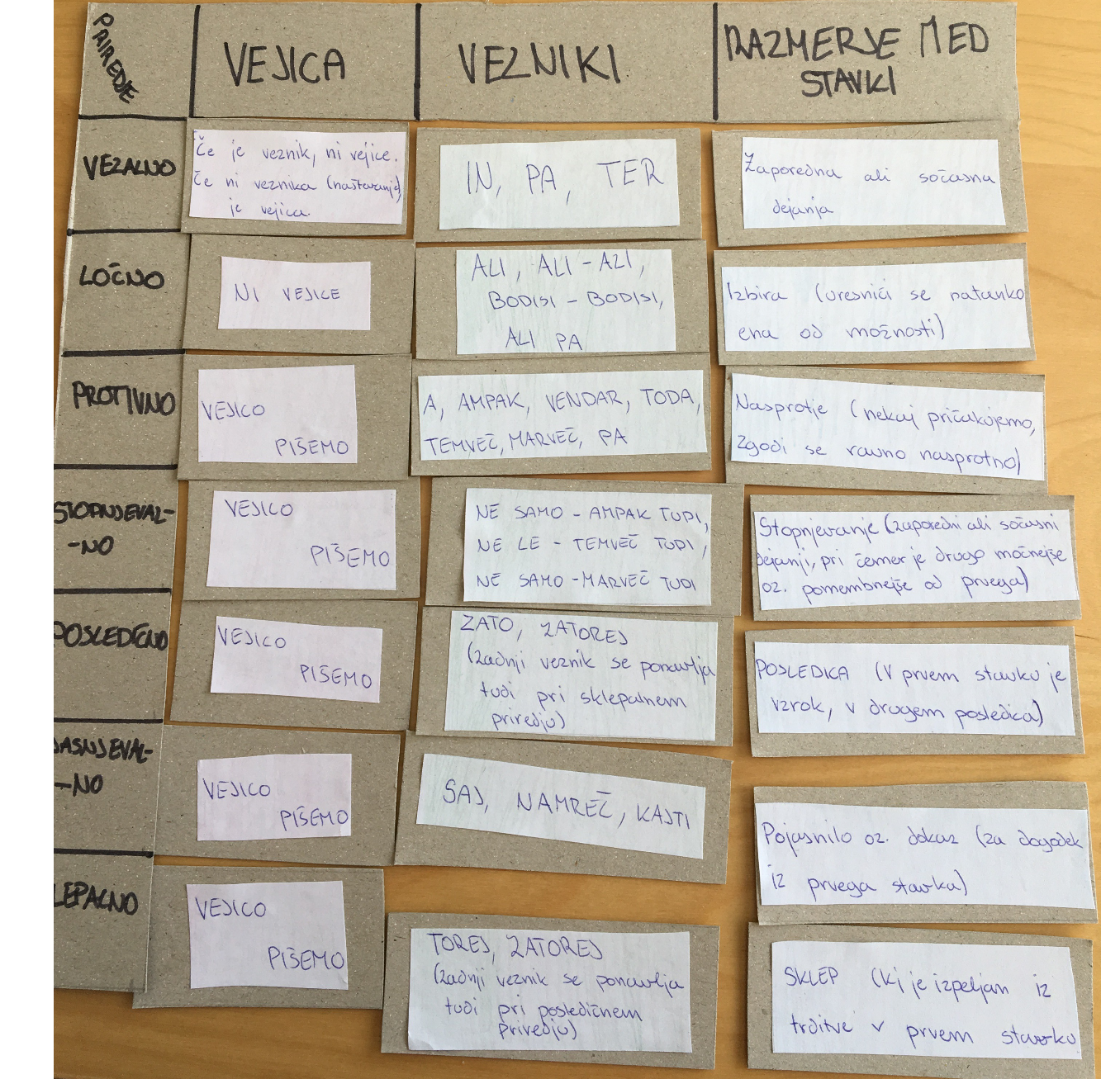
Kartice pravilno razvrstiš v preglednico.

Karolina Iva

